Ma trận câu hỏi đề kiểm tra môn Toán cuối học kì 2 lớp 1:
TT | Chủ đề |  | Mức 1 | Mức 2 | Mức 3 | Cộng
1 | Số học | Số câu | 04 | 02 | 02 | 08
1 | Số học | Câu số | 1, 2, 3, 4 | 5, 7 | 9, 10
2 | Hình học và đo lường | Số câu | 01 | 01 |  | 02
2 | Hình học và đo lường | Câu số | 6 | 8
TS câu |  |  | 05 | 03 | 02 | 10

Trường: TH Đoàn Nghiên  Lớp:………………………........  Họ và tên:............................  Phòng: ...........SBD: .................. | ĐỀ THI CUỐI HỌC KÌ II  Năm học : 2021 - 2022  Môn: Toán Lớp 1  Thời gian làm bài: 40 phút  Ngày kiểm tra:……………… | GT kí: | Số mật mã:
 |  | GT kí: | STT:
……………………………………………………………………………………….
Điểm: | Nhận xét:  …………………………………  …………………………………  ………………………………… | Chữ ký giám khảo 1 | Chữ ký giám  khảo 2

I.Trắc nghiệm : Khoanh vào chữ cái ( A, B, C ) trước câu trả lời đúng.
Câu1: (1 điểm) (M1)
a) Số bé nhất có hai chữ số là
A. 11 B. 10 C.9
b) Số 82 đọc là:
A. Tám hai B .Hai mươi tám C. Tám mươi hai
Câu 2: (1 điểm) Trong các số 24, 72, 53 : (M1)
a) Số nào lớn nhất: A. 72 B. 24 C. 53
b) Số nào bé nhất: A. 53 B. 72 C. 24
Câu 3: ( 1 điểm) Kết quả của phép tính 80 - 30 là: (M1)
A. 05 B. 50 C. 40
Câu 4: (1 điểm) Số gồm sáu chục và bảy đơn vị viết là: (M1)
A. 67 B. 76 C. 60
II. Tự luận :
Câu 5 : (1 điểm) Đặt tính rồi tính (M2)
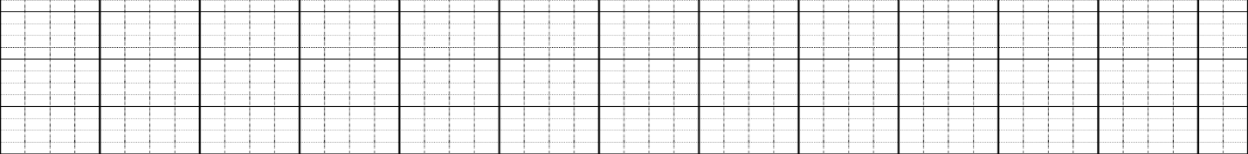
43+ 6 47- 12

Câu 6: (1 điểm) (M1)

a. Đồng hồ chỉ mấy giờ?
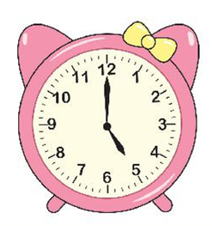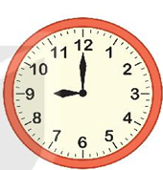

…………… …………………
b. Hôm nay là thứ tư, vậy hôm qua là thứ …………..

Câu 7: (1 điểm) (M2)
a. Tính nhẩm
80 – 20 =……. 50 + 20 - 40 = ……..
b. Điền dấu >, <, = ?
52 ……. 25 50 + 30 …… 50

Câu 8: ( 1 Điểm) Điền vào chỗ chấm: (M2)
…… hình vuông

.…… hình tam giác

Câu 9: (1 điểm) Nối phép tính với kết quả đúng: (M3)
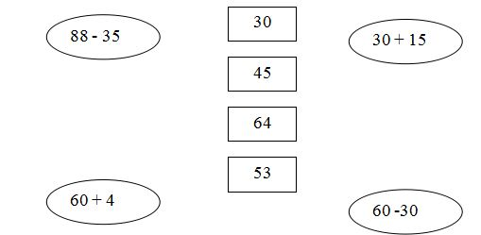

Câu 10: (1 điểm) Viết phép tính thích hợp: (M3)
Lớp 1C có 28 học sinh, trong đó có 17 học sinh nữ. Hỏi lớp 1C có bao nhiêu học sinh nam ?
Lớp 1C có ................học sinh nam.

ĐÁP ÁN MÔN TOÁN
I.Trắc nghiệm :
Câu1. (1 điểm) a) B b) C
Câu 2: (1 điểm) a) A b) C
Câu 3: ( 1 điểm) Đáp án B.
Câu 4: (1 điểm) Đáp án A.
II.Tự luận :
Câu 5: (1 điểm) Đúng 1 phép tính được 0,5 điểm

Câu 6: (1 điểm)

Trả lời đúng câu a được 0,5điểm

Trả lời đúng câu b được 0,5điểm

Câu 7: (1 điểm)
Mỗi câu đúng 0,25 điểm.
Câu 8: Điền vào chỗ chấm:
Có 1 hình vuông
Có 5 hình tam giác
Câu 9: (1 điểm) Số?
Nối dúng mỗi phép tính được 0,25 điểm
Câu 10: (1 điểm) Viết phép tính thích hợp:
28 | - | 17 | = | 11
(0,75)

Lớp 1C có 11 học sinh nam. (0,25)

Ma trận câu hỏi đề kiểm tra môn Tiếng Việt cuối học kì 2 lớp 1:

STT | Mạch kiến thức, kĩ năng | Số câu và số điểm | Mức 1  Nhận biết |  |  |  |  | Mức 2  Thông hiểu |  |  | Mức 3  Vận dụng |  | TỔNG
STT | Mạch kiến thức, kĩ năng | Số câu và số điểm | TN | TL |  | HT khác |  | TN | TL | HT khác | TN | TL | TN | TL | HT khác
1 | Đọc hiểu | Số câu | 02 |  |  | 1 |  | 01 |  |  |  | 01 | 03 | 01 | 1
1 | Đọc hiểu | Câu số | 1,2 |  |  |  |  | 3 |  |  |  | 4
1 | Đọc hiểu | Số điểm | 2,0 |  |  | 6.0 |  | 1,0 |  |  |  | 1,0 | 3,0 | 1,0 | 6,0
Tổng |  | Số câu |  |  |  |  |  |  |  |  |  |  | 04
 |  | Số điểm |  |  |  |  |  |  |  |  |  |  | 10
2 | Viết | Số câu |  | 01 |  |  |  |  | 01 | 1 |  | 01 |  | 4 | 1
2 | Viết | Câu số |  | 1,2 |  |  |  |  | 3 |  |  | 4
2 | Viết | Số điểm |  | 2,0 |  |  |  |  | 1,0 | 6,0 |  | 1,0 |  | 4 | 6,0
Tổng |  | Số câu |  |  |  |  |  |  |  |  |  |  | 4
 |  | Số điểm |  |  |  |  |  |  |  |  |  |  | 10

Trường: TH Đoàn Nghiên  Lớp:………………………........  Họ và tên:.................................  Phòng: ...........SBD: .................. | ĐỀ THI CUỐI HỌC KÌ II  Năm học: 2021 - 2022  Môn: TIẾNG VIỆT - Lớp 1  Thời gian làm bài:... phút  Ngày kiểm tra:……………… | GT kí: | Số mật mã:
 |  | GT kí: | STT:

Điểm: | Nhận xét:  ………………………………………….  …………………………………………..  ………………………………………… | Chữ ký giám khảo 1 | Chữ ký giám  khảo 2

I. KIỂM TRA ĐỌC (10 điểm):
1. Đọc thành tiếng (6 điểm):
- HS đọc một đoạn văn/ bài ngắn (có dung lượng từ 8 đến 10 câu) không có trong sách giáo khoa (do giáo viên lựa chọn và chuẩn bị trước)
- HS trả lời 1 câu hỏi về nội dung đoạn đọc do giáo viên nêu ra.

2. Đọc hiểu (4 điểm):
Đọc thầm và trả lời câu hỏi

GẤU CON CHIA QUÀ
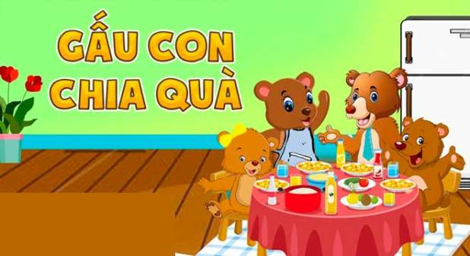
Gấu mẹ bảo gấu con: Con ra vườn hái táo. Nhớ đếm đủ người trong nhà, mỗi người mỗi quả. Gấu con đếm kĩ rồi mới đi hái quả. Gấu con bưng táo mời bố mẹ, mời cả hai em. Ơ, thế của mình đâu nhỉ? Nhìn gấu con lúng túng, gấu mẹ tủm tỉm: Con đếm ra sao mà lại thiếu?
Gấu con đếm lại: Bố mẹ là hai, hai em nữa là bốn, đủ cả mà.
- Gấu bố bảo: Con đếm giỏi thật, quên cả chính mình.
- Gấu con gãi đầu: À….ra thế.
- Gấu bố nói: Nhớ mọi người mà chỉ quên mình thì con sẽ chẳng mất phần đâu. Gấu bố dồn hết quả lại, cắt ra nhiều miếng, cả nhà cùng ăn vui vẻ.
Dựa vào bài đọc trên . Em hãy khoanh chữ cái ( A, B, C ) trước câu trả lời đúng.
Câu 1: Nhà Gấu có bao nhiêu người?
A. 3 người
B. 4 người
C. 5 người
Câu 2: Gấu con đếm như thế nào?
A. Bố mẹ là hai, hai em nữa là bốn.
B. Bố mẹ là hai, hai em nữa là bốn và mình là năm
C. Bố là một, mẹ là hai và em là ba.
Câu 3: Gấu bố dồn hết táo lại để làm gì?
A. Để cho gấu con
B. Để cắt ra nhiều miếng
C. Để chia lại cho đều
Câu 4: Viết tiếp vào chỗ chấm:
Gấu mẹ bảo gấu con: ………………………………………………………………….
Câu 5: Em hãy viết câu văn miêu tả cảnh cả nhà vui vẻ cùng ăn táo.
……………………………………………………………………………………………………………………………………………………………………………………
II. Kiểm tra viết:
1. Chính tả: Nghe – viết
Hoa khế
..............................................................................................................................................................................................................................................................................................................................................................................................................................................................................................................................................................................................................................................................................................................................................................................................................................
....................................................................................................................................

2. Bài tập
Bài tập 1. Điền vào chỗ trống chữ c hoặc k:
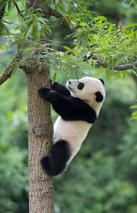 | 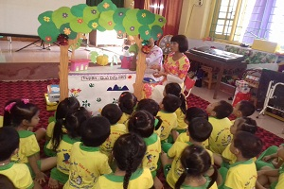
a) Gấu trèo lên ....ây thoăn thoắt. | b) Cả lớp rất thích nghe cô giáo .....ể chuyện .
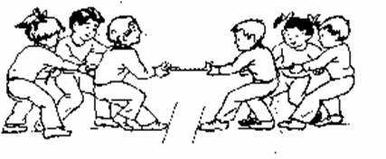 | 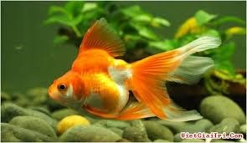
c) Lớp em chơi kéo ......o rất vui. | d) Chú .....á vàng bơi lội

Bài tập 2. Sắp xếp các từ ngữ thành câu và viết lại câu.

quý, chúng ta, đức tính, những, cần học
………………………………………………………………………………………………………………………………………………………………………………

Bài tập 3. Nối cột A với cột B thành câu phù hợp.
A |  | B
Cái lược |  | tỏa nắng chói chang
Hoa đào |  | dùng để chải tóc
Chú ve |  | nở vào mùa xuân
Ông mặt trời |  | ca hát suốt mùa hè

Bài tập 4. Viết 1 câu phù hợp với nội dung bức tranh
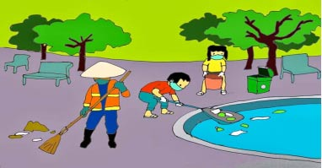
……………………………………………………………………………………
ĐÁP ÁN:
I. KIỂM TRA ĐỌC (10 điểm):
1. Đọc thành tiếng (6 điểm):
- HS đọc trơn, đọc trôi chảy, phát âm rõ các từ khó, đọc không sai quá 10 tiếng: 2 điểm.
- Âm lượng đọc vừa đủ nghe: 1 điểm
- Tốc độ đọc 40-60 tiếng/phút: 1 điểm
- Ngắt nghỉ hơi đúng các dấu câu, cụm từ: 1 điểm
- Trả lời đúng câu hỏi giáo viên đưa ra: 1 điểm

2. Đọc hiểu (4 điểm):
Câu 1:(0.5 điểm) (M1) C. 5 người
Câu 2: 0.5 điểm) (M1) A. Bố mẹ là hai, hai em nữa là bốn.
Câu 3:(1 điểm) (M1) B. Để cắt ra nhiều miếng
Câu 4:(1 điểm) (M1) Con đếm ra sao mà lại thiếu?
Câu 5:(1 điểm) (M2) Gấu bố dồn hết quả lại, cắt ra nhiều miếng, cả nhà cùng ăn vui vẻ.
II. Kiểm tra viết:
1. Chính tả: Nghe – viết (6 điểm):
Hoa khế
Khế bắt đầu ra hoa vào giữa tháng ba. Những chùm hoa đầu mùa bao giờ cũng đẹp nhất Nó có chúm chím, e ấp sau những tán lá hay nhú từng nụ mơn mởn trên lớp vỏ xù xì. Từng cánh hoa li ti tím ngắt cứ ôm lấy nhau tạo thành từng chùm thật kỳ lạ, ngộ nghĩnh.
- Tốc độ đạt yêu cầu.
- Chữ viết rõ ràng, viết đúng chữ, cỡ chữ.
- Viết đúng chính tả (không mắc quá 5 lỗi) :trừ 1 điểm (Sai một lỗi: lỗi về dấu thanh, phụ âm đầu, vần, viết hoa, tiếng , … )
- Trình bày đúng quy định, viết sạch, đẹp.
2. Bài tập: (4 điểm)
Bài tập 1.M1(1 điểm) Điền vào chỗ trống chữ c hoặc k:
-Điền đúng mỗi câu được 0.25 điểm
Bài tập 2.M2(1điểm) Sắp xếp các từ ngữ thành câu và viết lại câu.
Chúng ta cần học những đức tính quý.
Bài tập 3. M2(1điểm) Nối cột A với cột B thành câu phù hợp.
Bài tập 4. M3(1điểm) Viết 1 câu phù hợp với nội dung bức tranh

